Игры на развитие

МЕЛКОЙ МОТОРИКИ

УПРАЖНЕНИЯ С БУСИНАМИ
1.Величина бусин зависит от возраста ребенка. Сначала вместо бусин можно использовать шарики от пирамидок с круглыми деталями и нанизывать их на толстый шнурок; затем детали нужно постепенно «измельчать» нанизывание бусин
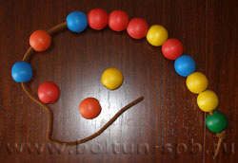

2. Выкладывание фигур с помощью бусин:
Для упражнения используются уже нанизанные бусы средней величины.
Цель упражнения - научить ребенка выкладывать из бус контуры предметов. Например, можно выложить круг, квадрат, сердечко, спираль и т.д.
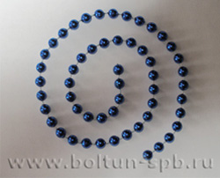

3. Шнуровки
Так как шнуровки бывают разнообразные по «содержанию», имеет смысл обыграть процесс «шнурования»: например попросите ребенка сшить платье для мамы (шнуровка-пуговица) или зашнуровать ботинок (шнуровка-ботинок).
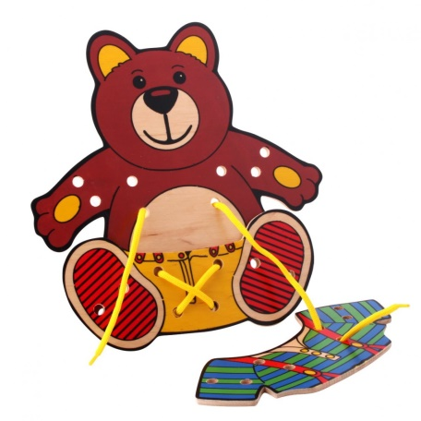

УПРАЖНЕНИЯ С ПРИЩЕПКАМИ
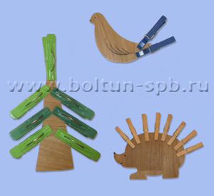
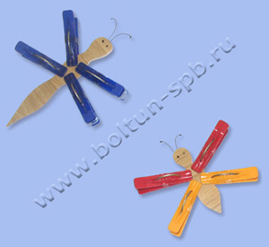

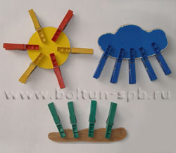
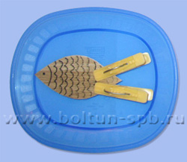

Цель упражнения - научить ребенка самостоятельно прищеплять прищепки. Чтобы игра была интересной для ребенка, можно прикреплять прищепки по тематике (то есть лучики к Солнцу, иголки к ежику, дождик к тучке, травку к земле и тому подобное; для этого вам нужно, соответственно, сделать заготовки к Солнцу, ежику и так далее).
Необходимо понимать, что это очень сложное для ребенка задание. Не пытайтесь добиться результата сразу. Для начала возьмите руки ребенка в свои и выполните
упражнение вместе с ним.
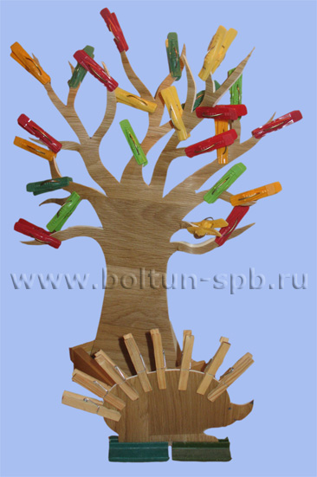

Золушка
Нужно смешать белую и красную фасоль и попросить ребенка разобрать ее по цвету.

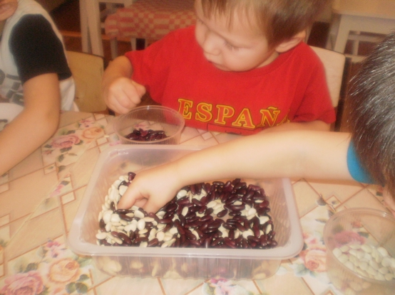

Забавные картинки
По листу картона равномерно распределите пластилин и покажите ребенку, как с помощью горошин выкладывать рисунки.
Счетные палочки
Покажите ребенку, как с помощью счетных палочек выкладывать различные фигурки. Желательно, чтобы счетные палочки были не гладкие, а ребристые (это служит дополнительным массажем для пальчиков).
Маленький скульптор
Лепка из теста (рецепт теста: 1 стакан муки, 1\2 стакана соли, немного воды). Преимущество лепки из теста перед лепкой из пластилина заключается в том, что «скульптуры» впоследствии можно использовать в качестве игрушек.
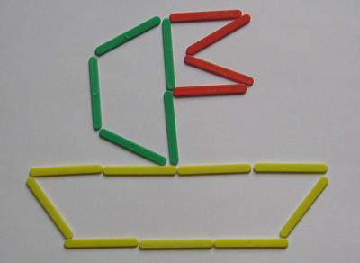
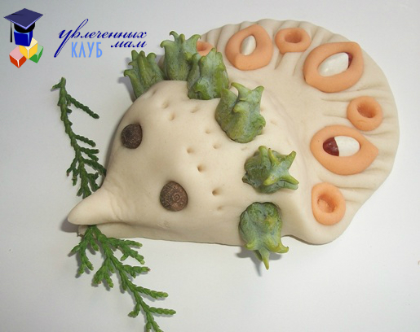

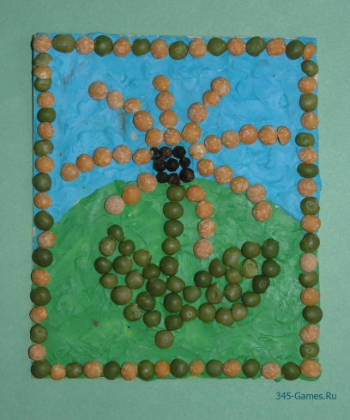

УПРАЖНЕНИЯ С ПУГОВИЦАМИ
Застегни пуговицу.
Вам понадобятся два кусочка плотной ткани. На один из них нашейте три пуговицы разного диаметра. Во втором прорежьте соответствующие петли. Сначала покажите малышу, как надо застегивать пуговки, комментируя следующим образом: «Большую пуговицу мы застегиваем в большую петельку, среднюю пуговку – в среднюю петельку, а маленькую в маленькую». Затем возьмите руки малыша в свои и повторите упражнение. И только после этого предложите малышу самостоятельно попробовать застегнуть пуговицы. Не настаивайте, если малыш не захочет или у него не будет получаться. Это очень сложное упражнение и для его успешного выполнения требуется тренировка.
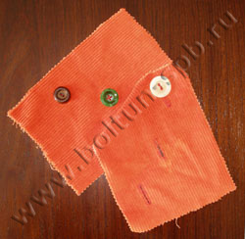

УПРАЖНЕНИЯ С ТРАФАРЕТАМИ

Самодельные трафареты:
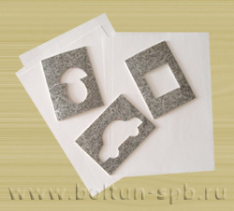
Начинать рекомендуется с трафаретов для внутренней обводки (так как ребенку легче обводить внутри, чем снаружи) и с самых простых форм (например, круг или квадрат). Практический совет: вы можете приобрести готовые трафареты, но лучше изготовить их самим. Дело в том, что большинство стандартных трафаретов имеют маленькую толщину, и ребенку неудобно их обводить, так как карандаш все время соскальзывает. Поэтому трафареты должны быть достаточно "пухлыми". Хороший выход – вырезать их из куска линолеума.

